Выписка из приказа
№ 186-П от 18.11.2021 г.

«Об утверждении Положения об организации
получения образования в семейной форме»

В соответствии с Конституцией РФ, Семейным кодексом РФ, ФЗ от 29.12.2012г.
№ 273- ФЗ «Об образовании в РФ», Письма МОН РФ от 15.11.2013 г. № NH-139/08
«Об организации получения образования в семейной форме», приказа УО № 169-П
от 16.11.2021г.

Приказываю:

1.Утвердить Положение об организации получения образования в семейной форме в МКОУ СОШ №10. (Приложение).
2.Рагимову Р.М. разместить настоящий приказ и Положение на сайт МКОУ СОШ №10.
3. Контроль за исполнением настоящего приказа оставляю за собой.

Директор МКОУ СОШ №10 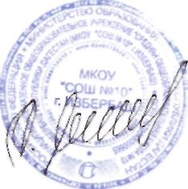 Сулайманов Р.Г.

